*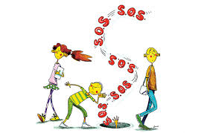"A gyermek állandóan szembesül a kérdéssel:*

*- Mi leszel, ha nagy leszel?*

*Nagy bátorságot tanúsítana, aki ilyenkor*

*a felnőtt szemébe nézne, és azt mondaná:*

*- Én nem leszek, hanem már vagyok valami!"*

David Elkind  
gyermekpszichológus

„Ismét egy küzdelmes időszak következik…. Pedig alig hagytuk el a dackorszakot, végre egy kis megnyugvás, hogy valamennyire az észérvek, a szép szó is számít.

És most tessék, az, ami pár héttel korábban még bevált, már semmi foganatja!”

Vajon hány szülő gondolhatja ezt hirtelen növő, folyton vitába bocsátkozó, kritikával nem fukarkodó – kissé „idegenné” vált, korábban bájos, kedves gyermekéről?

**Beszélgessünk a kamaszkorról, a kamaszokról!**

Ha megértjük, hogy nekik pont ugyanolyan nehéz az előttük álló napokat átvészelni:

* gyors testi-lelki változások,
* hangulati ingadozások,
* baráti közösségben helytállni,
* családot elviselni…,

mint nekünk, a szüleiknek, akkor kevesebb nehezteléssel és több türelemmel, szeretettel és humorral tudjuk átélni ezt az időszakot is!

*Előadó:*

Harkányi Adrienne

tanácsadó szakpszichológus

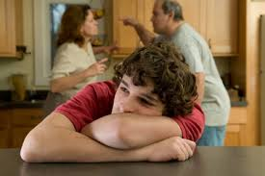

**Meghívó**

Tisztelt Szülők!

A **Szülők Akadémiája, Együtt a gyermekekért**

című rendezvény-sorozatunk következő előadása:

**Beszélgessünk a kamaszkorról, a kamaszokról,**

**nevelési kérdéseikről**!

**Február 17-én, kedden 17 órakor**

*Harkányi Adrienne* tanácsadó szakpszichológus tart előadást, majd iskolánk pszichológusával, Fehérváry Zoltánnal járja körbe e kérdést, s ad választ a felmerülő problémákra.

Megjelenésükre feltétlen számítunk!



Iskolavezetőség